Перечень проектов народных инициатив на 2016 год

Приобретение спецмашины – автовышки (автогидроподъёмник телескопического типа) для представления МУП Белореченского ЖКХ для оказания услуг по осуществлению ремонтных работ жилого фонда городского поселения Белореченского муниципального образования в установленном законодательством порядке
 | Объём финансирования – всего, руб. | в т.ч. из местного бюджета, руб.
Запланировано | 3453400,00 | 1792200,00
После проведения ОАЭФ | 3453400,00 | 1792200,00
Срок реализации по 10 августа 2016 г.
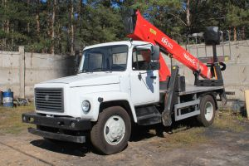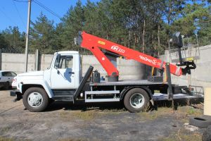

Спецмашина – автовышка поставлена 08 августа 2016 года
Поставщик общество с ограниченной ответственностью «Чайка-НН» (ООО «Чайка-НН»)
(г. Нижний Новгород)

